Облачные технологии

Лабораторная работа № 4

Развертывание ПО облачной инфраструктуры OpenNebula на узлах облака
I. Установка и настройка ПО OpenNebula 5.10 на главном узле работающем под ОС CentOS 7.
1. Установка ПО OpenNebula на главный узел под CentOS 7
1.1 Получение прав, необходимых для инсталляции ПО OpenNebula
Выполнение установки ПО должно выполняться пользователем с правами root.
Для этого можно войти в систему под учетно записью root.
Если Вы находитесь в системе под другой уч.записью, то для переключения на учетную запись root необходимо выполнить команду:
$ sudo su
1.1.2 Включение пользователя student в группу, которой позволено использовать команду sudo.
Для этого надо включить пользователя в группу wheel (колесо – имеется ввиду узкий круг избранных пользователей, которым предаставляются ограниченные права по управлению системой).
Выполните команду под учетной записью root:
# usermod -aG wheel student
1.2. Создание и настройка репозиториев пакетов, необходимых для установки.
1.2.1 Подключить EPEL репозиторий.
Для подключения репозитория используем команду yum install epel-release.
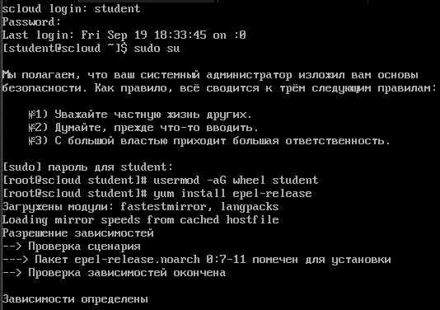
Рисунок 1.1 – Получение необходимых прав, включения пользователя в группу, подключение epel-репозитория
1.2.2 Добавить репозиторий OpenNebula.
С помощью команды cat. Команды необходимо вводить построчно, заканчивая ввод каждой строки нажатием Enter: cat << EOT > /etc/yum.repos.d/opennebula.repo
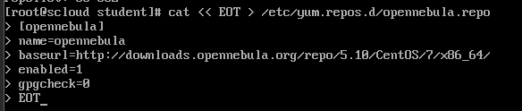
Рисунок 1.2 – Добавление репозитория OpenNebula
1.2.3 Добавить репозиторий Yandex:
С помощью команды cat: cat << EOT > /etc/yum.repos.d/yandex.repo
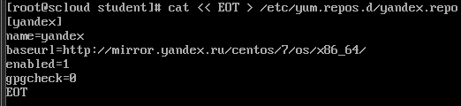
Рисунок 1.3 – Добавление репозитория yandex
Проверим появились ли новые репозитории в списке. Для этого введем yum repolist.
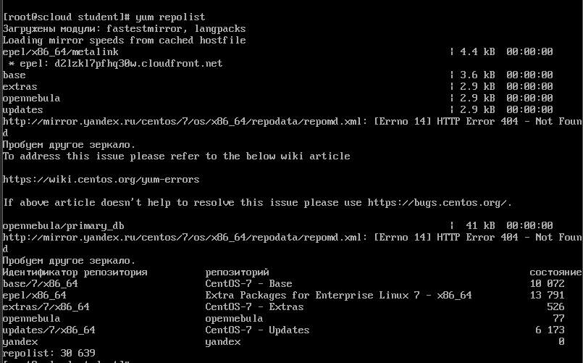
Рисунок 1.4 – Проверка новых репозиториев
1.3. Установка пакетов ПО головного (управляющего) узла облака OpenNebula (Front-end).
1.3.1 Установка пакетов ПО на управляющий узел (Front-end opennebula).
Для установки пакетов ПО используется команда yum install opennebula-server opennebula-sunstone opennebula-ruby opennebula-gate opennebula-flow.
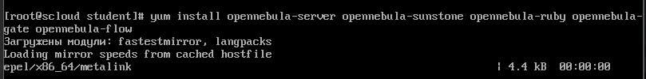
Рисунок 1.5 – Установка пакетов ПО на управляющий узел
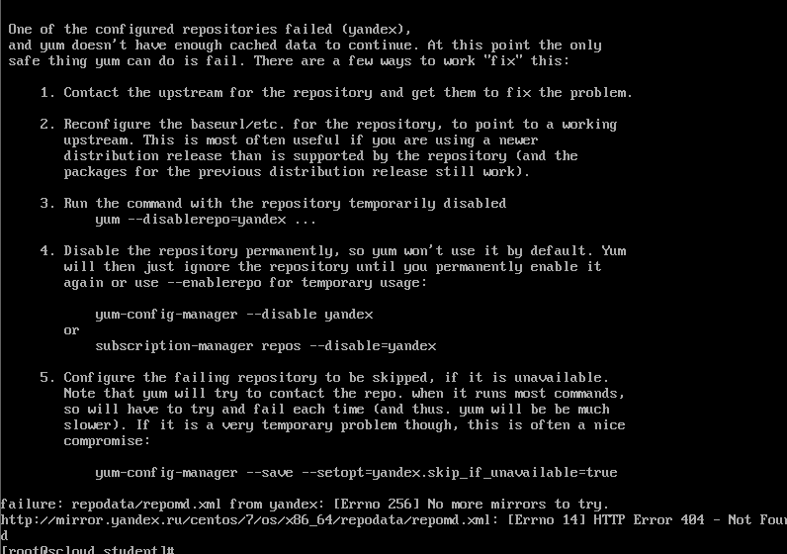
Рисунок 1.6 – Возникшая проблема
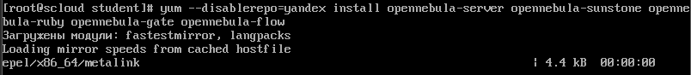
Рисунок 1. 7 – Загрузка без репозитория яндекса
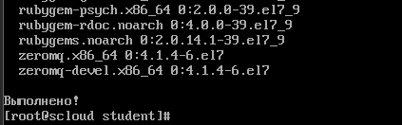
Рисунок 1.8 – Успешное выполнение загрузки
2.1 Создадим пароль для oneadmin:
Для входа в OpenNebula под учетной записью oneadmin необходимо изменить пароль для этого аккаунта. Файл /var/lib/one/.one/one-auth содержит случайно сгенерированный пароль для учетной записи oneadmin в формате: oneadmin: <password>. Перед тем, как запускать OpenNebula, необходимо изменить пароль для oneadmin. Для этого выполните команду: echo 'oneadmin:1234' > /var/lib/one/.one/one_auth.
Рисунок 1.9 – Создание пароля для oneadmin
Проверяем работоспособность созданного пароля. Если при изменении и проверке пароля пользователя oneadmin возникли ошибки, например такая:
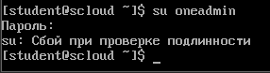
Рисунок 1.10 – Возникшая ошибка
То необходимо выполнить переключение из учетки student в учетку oneadmin c помощью команды sudo:
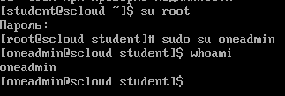
Рисунок 1.11 – Переключение в учетную запись oneadmin
2.2 Необходимо проверить на каком IP и TCP порту принимает запросы веб-сервер sunstone.
Эта информация содержится в конфигурационном файле /etc/one/sunstone-server.conf. Для просмотра этого файла выполним: nano /etc/one/sunstone-server.conf.
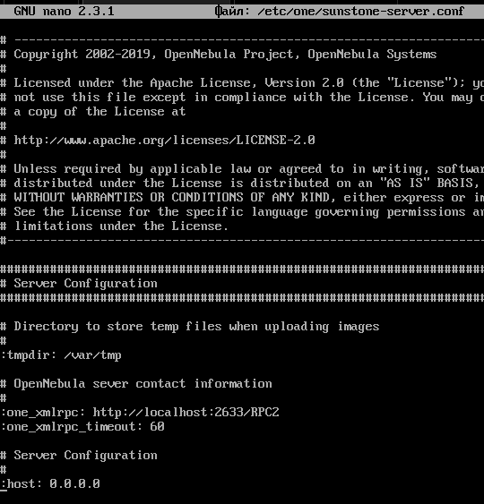
Рисунок 1.12 – Информация о IP и TCP
2.3 Запустить сервисы OpenNebula.
a) Перейти в root и выполнить команды:
# systemctl start opennebula.service
# systemctl start opennebula-sunstone.service
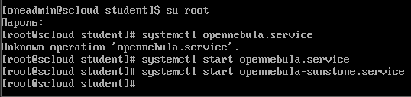
Рисунок 1.13 – Запуск сервисов
2.4 Проверка правильности установки ПО OpenNebula
После первого запуска OpenNebula необходимо проверить работу команд подключения к демону OpenNebula. Это можно выполнить двумя способами:
- с помощью CLI Linux
- с помощью графического интерфейса веб-сервера Sunstone.
2.4.1 Проверка с помощью Linux CLI
Находясь в командной строке ОС Linux управляющего узла (фронт-енд) из-под учетной записи oneadmin необходимо выполнить следующую команду:
$ oneuser show
В ответ должна быть выдана информация об этом пользователе:
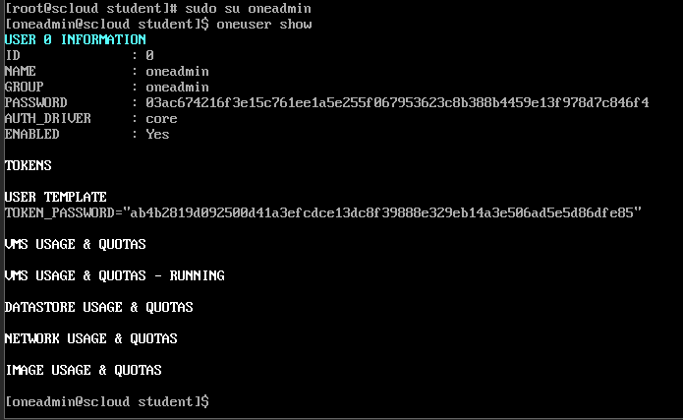
Рисунок 1.14 – Проверка правильности установки ПО
2.4.2 Проверка правильности установки ПО OpenNebul с помощью графического интерфейса веб-сервера Sunstone
Для выполнения этой проверки нам необходимо загрузить управляющий узел в графическом режиме.
2.4.2.1 Переключение системы в графический режим.
Для переключения в графический режим выполняем следующее: systemctl set-default graphical.target.
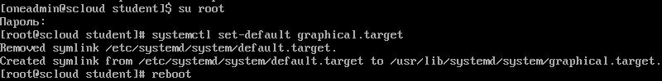
Рисунок 1.15 – Переключение в графический режим
Перезагружаем управляющий узел
# reboot
2.4.2 Проверка правильности установки ПО OpenNebula на управляющем узле с помощью графического интерфейса веб-сервера Sunstone
Теперь проверим работоспособность sunstoune, который является веб-сервером, через который выполняется управления облаком OpenNebula.
Для этого откроем окно браузера на управляющем узле и наберем URL: http://localhost:9869. Если вы получите в ответ страницу:
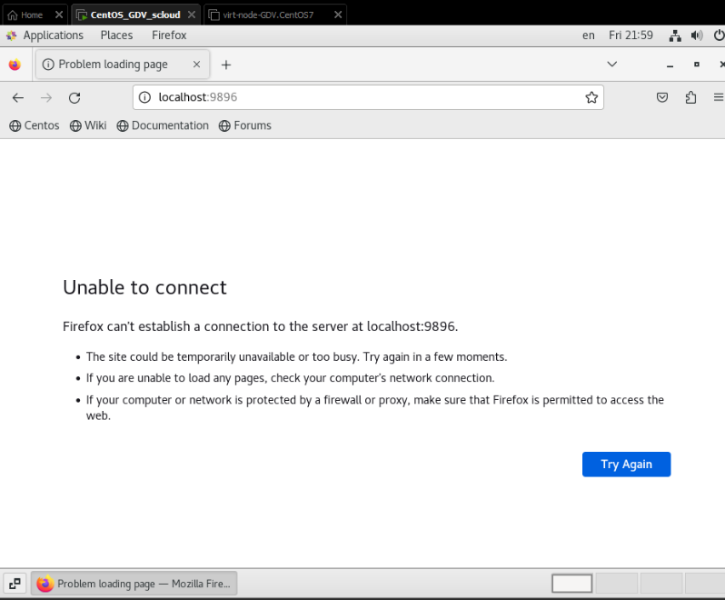
Рисунок 1.16 – Не доступна страница
Причиной не доступности данной страницы, вероятнее всего сервисы opennebula и opennebula.sunstone не запущены. Проверьте это подключившись к управляющему узлу по SSH (используя Putty) и выполните команды проверки состояния облачных сервисов. Сначала проверим состояние состояние opennebula.service: systemctl status opennebula.
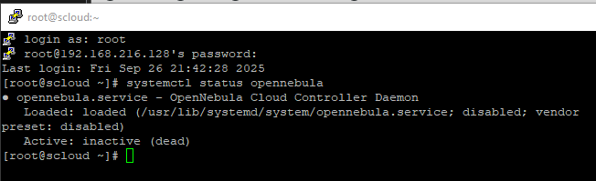
Рисунок 1.17 – Загружен, но не активен
Видим, что сервис загружен, но не активен. Надо его запустить: [root@scloud ~]# systemctl start opennebula. Проверим его состояние:
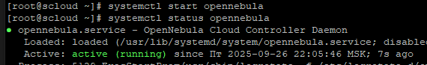
Рисунок 1.18 – Перезапуск и проверка состояния сервиса
Сейчас же операции выполним для сервиса opennebula-sunstone. Проверим иекущее состояние:
[root@scloud ~]# systemctl status opennebula-sunstone
[root@scloud ~]# systemctl start opennebula-sunstone
[root@scloud ~]# systemctl status opennebula-sunstone
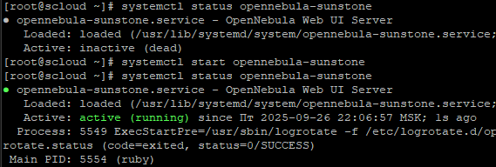
Рисунок 1.19 – Перезапуск и проверка состояния сервиса
Повторяем обращение к облаку с помощью браузера. Вводим URL: http://localhost:9869. Вводим имя пользователя и пароль, который мы записали в файл.
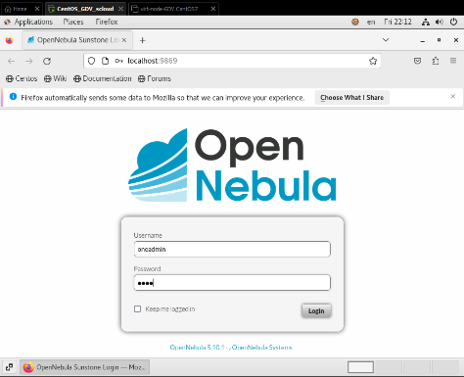
Рисунок 1.20 – Ввод имени пользователя и пароля
Откроется окно dashboard (панель управления) opennebula
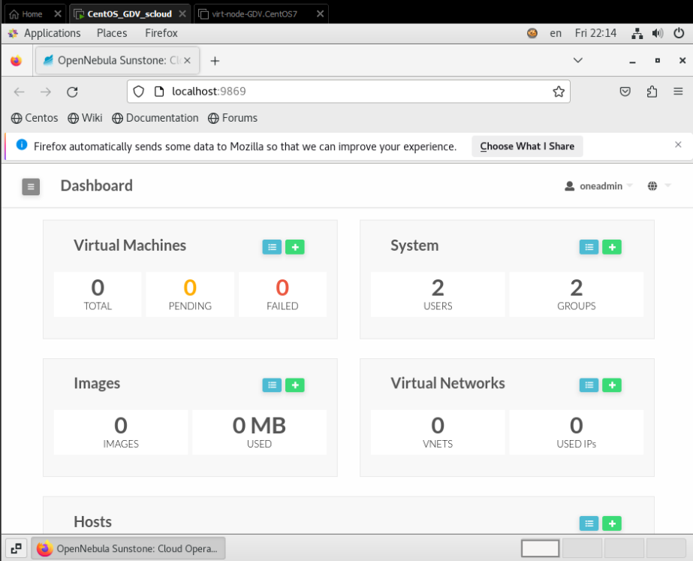
Рисунок 1.21 – Панель управления
2.4.3 Проверка доступности площадок Marketplace и Linux Containers
Войдем на сайт Sunstone и перейдем Storage -> MarketPlates, откроется страница
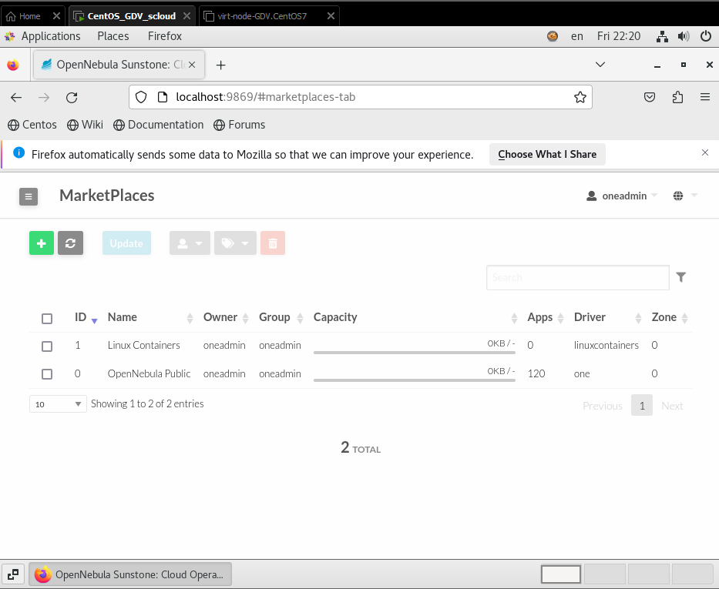
Рисунок 1.22 – MarketPlaces
Кликаем OpenNebula Public. Откроется страница:
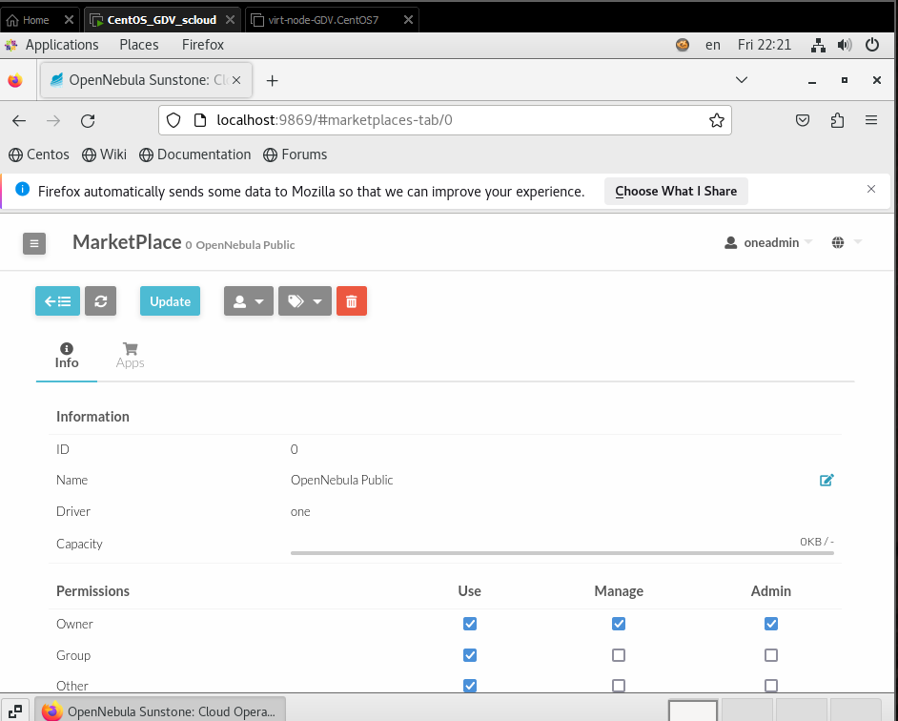
Рисунок 1.23 – Страница MarketPlace
Кликаем Apps. Откроется следующая страница:
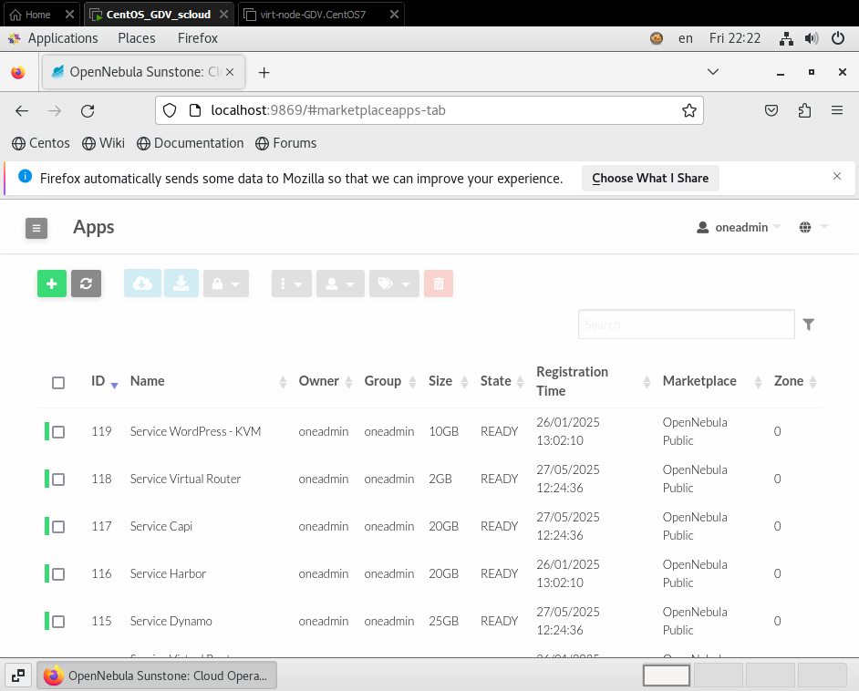
Рисунок 1.24 – Страница Apps
Теперь попробуем подключится к площадке Linux Containers, возвращаемся на страницу MarketPlaces. И выберем строку Linux Containers.
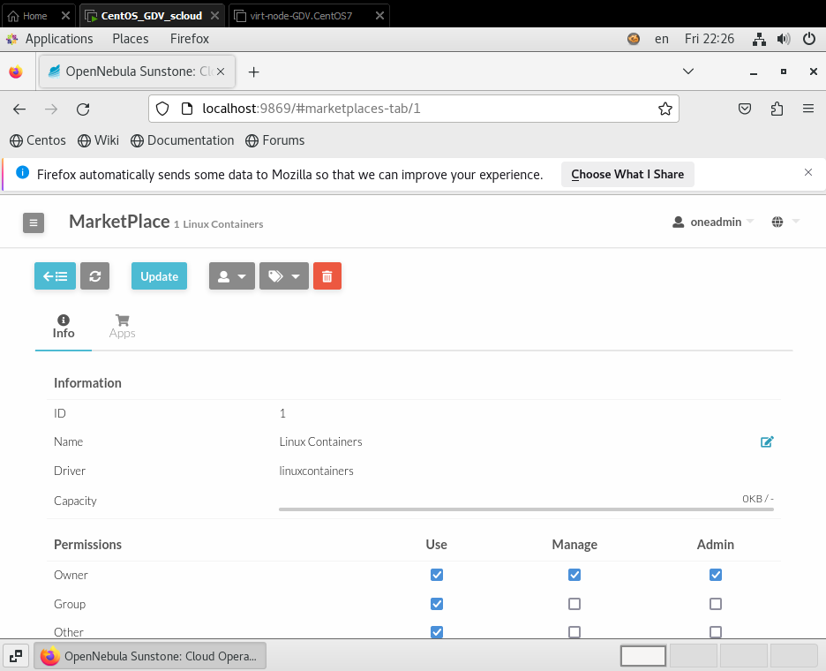
Рисунок 1.25 – LinuxContainers
II. Установка и настройка ПО OpenNebula на рабочем узле (сервере виртуализации) под ОС CentOS 7.
1 Установка ПО облака на узле виртуализации, работающем под CentOS
Перед установкой ПО выполним на узле виртуализации проверку настроенных репозиториев с помощью команды: yum repolist.
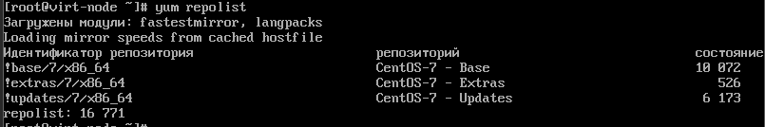
Рисунок 1.26 – Проверка настроенных репозиториев
1.1 Добавить на узле виртуализации репозиторий opennebula (если это не было сделано ранее);
nano /etc/yum.repos.d/opennebula.repo.
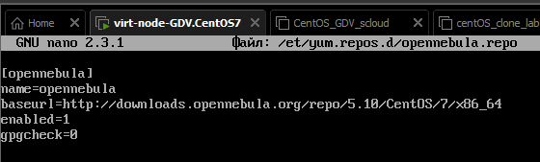
Рисунок 1.27 – Добавление репозитория
1.2 Добавить на узле виртуализации репозиторий epel (если это не было сделано ранее);
# yum install epel-release
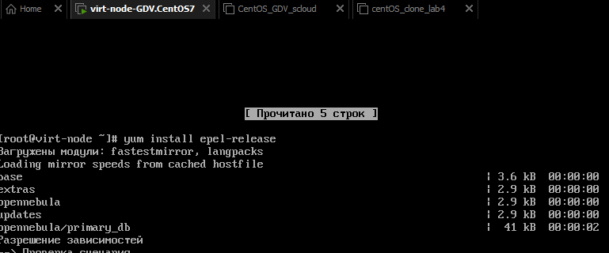
Рисунок 1.28 – Добавление репозитория epel
1.3. Установить необходимые пакеты на узле виртуализации.
# yum install opennebula-node-kvm
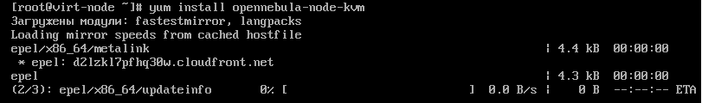
Рисунок 1.29 – Установка пакетов
1.4 Перезапустить требуемые сервисы.
# systemctl restart libvirtd
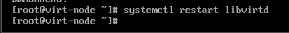
Рисунок 1.30 – Перезапуск сервисов
1.5 Установка корпоративных пакетов
$ sudo yum install centos-release-qemu-ev
$ sudo yum install qemu-kvm-ev
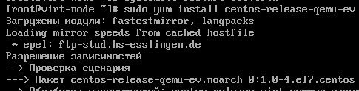
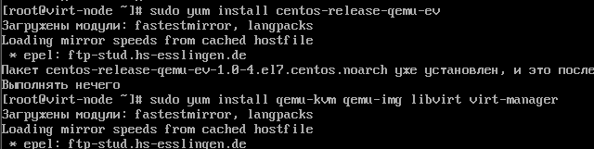
Рисунок 1.31 – Установка корпоративных пакетов
1.6 Включение аппаратной поддержки виртуализации на узле виртуализации.
Отрыть окно VMware Workstation, выбрать ВМ virt-node, открыть меню VM и выбрать Settings. В окне Virtual Machine Settings, выбрать закладку Hardware, а в ней строку Processors. Отмечаем боксы Virtualize Intel VT-x/EPT or AMD-V/RVI и Virtualize CPU performance counters. Кликаем ОК.
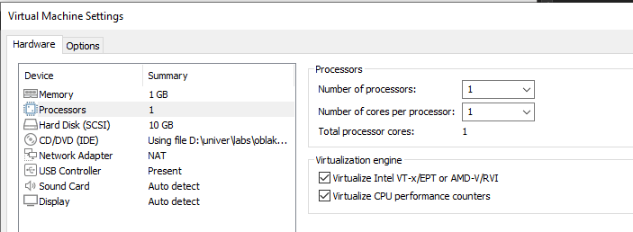
Рисунок 1.32 – Включение аппаратной поддержки виртуализации
После загрузки ОС посмотрим сведения о CPU собранные ядром ОС:
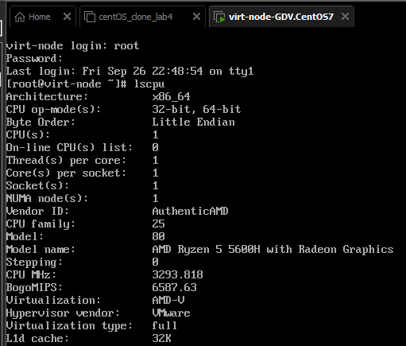
Рисунок 1.33 – Просмотр сведений
1.7 Проверить отключение Selinux на узле виртуализации.
# cat /etc/selinux/config
